**ความเป็นมา :**เกิดจากความตั้งใจที่คิดอยากให้ทุกคนได้บริโภคอาหารที่ปลอดภัย และไม่จำกัดผู้บริโภคที่มีรายได้สูงเท่านั้นที่ได้เข้าถึงอาหารที่มีคุณภาพ รวมถึงมีการจัดการเพื่อเผยแพร่ข้อมูลทำให้ผู้บริโภครู้แหล่งการผลิตและที่มาของสินค้าเกษตร เพื่อช่วยส่งเสริมให้เกษตรกรมีงานทำ และมีรายได้ที่ยั่งยืน” โดยปัจจุบันทางวิสาหกิจชุมชนผลิตข้าวอินทรีย์บ้านหนองเทา มีการทำนา การจัดตั้งโรงสี รวมทั้งมีผลผลิตทางการเกษตรในระบบวิถีเกษตรอินทรีย์

**ที่ตั้ง :** 103 หมู่ 4 ตำบลนาแก อำเภอคำเขื่อนแก้ว จังหวัดยโสธร

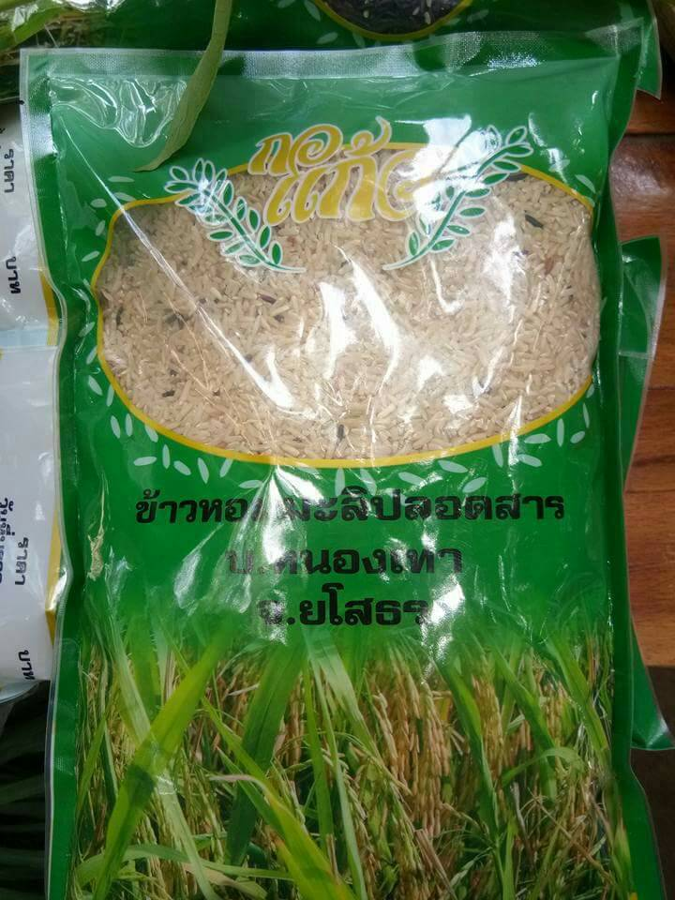

**ข้าวอินทรีย์คืออะไร**

ข้าวอินทรีย์ (Organic rice) เป็นข้าวที่ได้จากการผลิตแบบเกษตรอินทรีย์ (Organic agriculture หรือ Organic Farming) ซึ่งเป็นวิธีการผลิตที่หลีกเลี่ยงการใช้สารเคมี หรือสารสังเคราะห์ต่างๆ เป็นต้นว่า ปุ๋ยเคมี สารควบคุมการเจริญเติบโต สารควบคุมและกำจัดวัชพืช สารป้องกันกำจัดโรคแมลงและสัตว์ศัตรูข้าวในทุกขั้นตอนการผลิต และในระหว่างการผลิต รวมถึงในระหว่างการเก็บรักษาผลผลิต หากมีความจำเป็นให้ใช้วัสดุจากธรรมชาติและสารสกัดจากพืชที่ไม่มีพิษต่อคน และไม่มีสารพิษตกค้างปนเปื้อนในผลผลิตในดินและน้ำ ในขณะเดียวกันก็เป็นการรักษาสภาพแวดล้อม ทำให้ได้ข้าวที่มีคุณภาพดี ปลอดภัยจากอันตรายของสารพิษตกค้าง ส่งผลให้ผู้บริโภคมีสุขอนามัยและคุณภาพชีวิตที่ดี